PO / POZ markeri
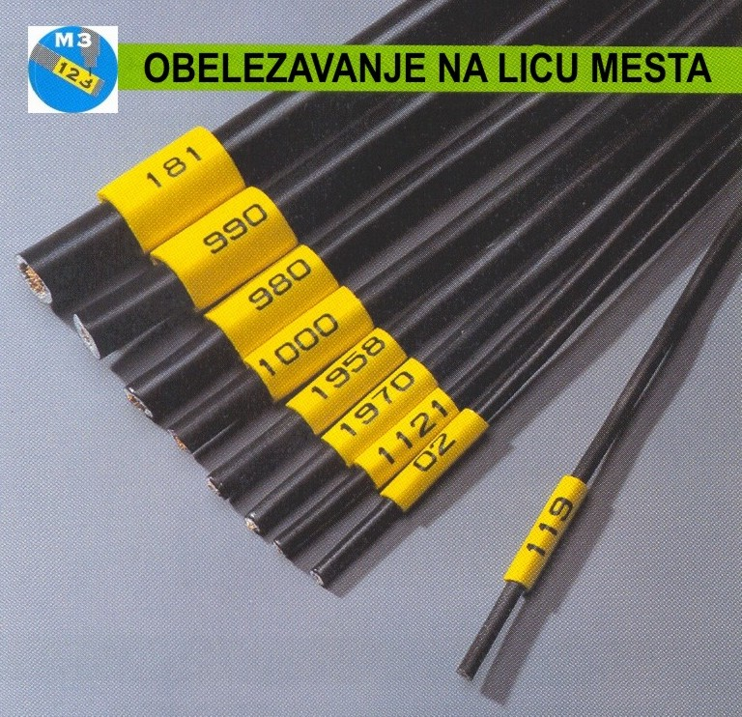
- ovalni marker precnika od 1.30 do 28.00 mm
- vrlo brzo postavljanje, prakticno jednom rukom, na bilo koji provodnik
- dizajn sa opruznim karakteristikama obezbedjuje odlicno prijanjanje uz provodnik
- jedan od najpogodnijih izbora za obelezavanje na licu mesta, narocito uz primenu PARTEX stampaca i softera WinSign
- proizvodi se i u verziji bez halogena - POZ

SPECIFIKACIJA

DIZAJN: PO / POZ MARKERI SU MARKERI OVALNOG POPRECNOG PRESEKA SA OPRUZNIM KARAKTERISTIKAMA KOJE ONEMOGUCAVAJU SPADANJE ILI KLIZANJE MARKERA NA PROVODNIKU. POKRIVAJU VELIKI RASPON PRECNIKA STO IH CINI U NAJVECOJ MERI UPOTREBLJIVIM NA NAJRAZLICITIJIM OBELEZAVANJIMA PREMA POTREBAMA KORISNIKA.
MATERIJAL:
PO: PVC bez silikona i kadmijuma
POZ: ZEREX bez halogena
BOJA: STANDARDNE BOJE SU BELA I ZUTA. ZA OSTALE BOJE MOLIMO VAS KONTAKTIRAJTE PARTEX ILI OVLASCENOG ZASTUPNIKA
PAKOVANJE I STAMPA: ISPORUCUJE SE U OBLIKU CREVA NA VELIKOM KALEMU, CD-u, ILI U OBLIKU TRAKE U KUTIJI ZA OBELEZAVANJE NA LICU MESTA. NA ZAHTEV SE ISPORUCUJU I VES STAMPANI MARKERI PREMA ZAHTEVU KORISNIKA
OPREMA ZA STAMPU: ZA STAMPU NA LICU MESTA OD STRANE KORISNIKA UPOTREBLJAVA SE PLOTER SP1W (VIDI POSEBNO), I MINI PLOTER MK1. OBA PLOTERA MOGU DA SE KORISTE SA SOFTVEROM WINSIGN.
ZA UPOTREBU PORTABL STAMPACA PROMARK MK9 (VIDI POSEBNO) MOLIMO KONTAKTIRAJTE PARTEX ILI OVLASCENOG ZASTUPNIKA
OTPORNOST NA VISOKE TEMPERATURE:
PO OD -30ºC DO +60 ºC
POZ OD -30ºC DO +60 ºC
OTPORNOST: PROIZVOD JE TESTIRAN U SKLADU SA ODREDBAMA SVEDSKOG INSTITUTA ZA ISPITIVANJE MATERIJALA (Swedish Test and Research Institute):
- zapaljivost prema standardu UL94-VO
- otpornost na hemikalije prema SP2671
- otpornost na UV zracenje
- na hemikalije, u skladu sa PARTEX standardima otpornost na temperature u naznacenom opsegu; moguce su teskoce ako se postavljanje markera obavlja na temperaturama nizim od 30ºC
Napomena: za primenu u posebno agresivnom okruzenju, molimo vas kontaktirajte PARTEX ili ovlascenog zastupnika

DIMENZIJE, VELICINE I PAKOVANJE (CREVO)
Kat. broj PVC materijal | Kat. broj ZEREX materijal | Precnik min/max | Povrsina mm² | Pak. m¹ | Kolicina
PO-01000BN¤ | POZ-01000KN¤ | ~1.3/1.8 | ~0.25 | 250 | 5
PO-02000BN¤ | POZ-02000KN¤ | ~1.7/2.2 | ~0.5 | 250 | 5
PO-03000BN¤ | POZ-03000KN¤ | ~2.0/2.5 | ~0.75 | 250 | 5
PO-04000BN¤ | POZ-04000KN¤ | ~2.2/2.8 | ~1.0 | 200 | 5
PO-05000BN¤ | POZ-05000KN¤ | ~2.7/3.5 | ~1.5 | 200 | 3
PO-06000BN¤ | POZ-06000KN¤ | ~3.2/4.0 | ~2.5 | 200 | 3
PO-07000BN¤ | POZ-07000KN¤ | ~3.8/7.4 | ~4.0 | 100 | 3
PO-08000BN¤ | POZ-08000KN¤ | ~4.6/5.5 | ~6.0 | 100 | 3
PO-09000BN¤ | POZ-09000KN¤ | ~5.6/7.8 | ~10.0 | 50 | 3
PO-10000BN¤ | POZ-10000KN¤ | ~6.5/8.0 | ~16.0 | 50 | 3
PO-11000BN¤ | POZ-11000KN¤ | ~7.0/9.5 | ~18.0 | 50 | -
PO-12000BN¤ | POZ-12000KN¤ | ~7.5/10.0 | ~20.0 | 50 | -
PO-14000BN¤ | POZ-14000KN¤ | ~9.5/12.0 | ~25.0 | 50 | -
PO-16000BN¤ | POZ-16000KN¤ | ~11.5/14.0 | ~35.0 | 10 | -
PO-18000BN¤ | POZ-18000KN¤ | ~13.5/16.0 | ~50.0 | 10 | -
PO-20000BN¤ | POZ-20000KN¤ | ~15.5/18.0 | ~70.0 | 10 | -
PO-22000BN¤ | POZ-22000KN¤ | ~17.5/20.0 | ~95.0 | 10 | -
PO-24000BN¤ | POZ-24000KN¤ | ~19.5/22.0 | ~120.0 | 10 | -
PO-26000BN¤ | POZ-26000KN¤ | ~21.5/24.0 | ~150.0 | 10 | -
PO-28000BN¤ | POZ-28000KN¤ | ~24.0/28/0 | ~185.0 | 10 | -
BN = ZA PO-01 DO PO-10 KALEMOVI, NAMOTANA TRAKA U KARTONSKOJ KUTIJI OD PO-11 DO PO-28
KN = PAKOVANJE U KARTONU
¤ = 4 = ZUTA BOJA, = 9 = BELA BOJA
Napomena: dimenzije kao sto su povrsina i precnik provodnika su date orijentaciono
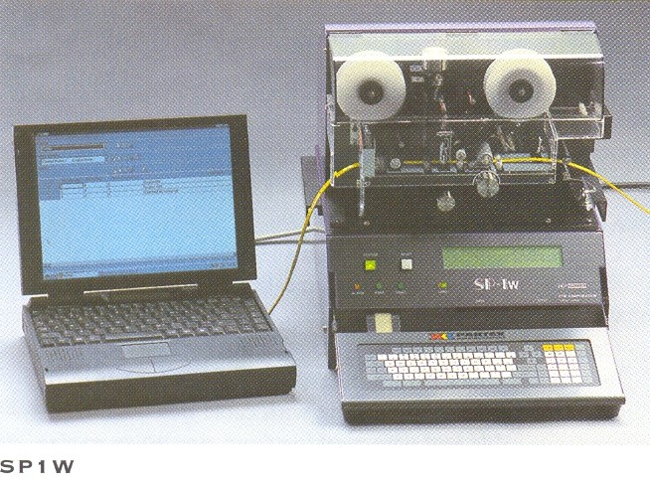
PLOTER ZA OBELEZAVANJE VISOKOG KVALITETA I MOGUCNOSTI ZA ZAHTEVNA OBELEZAVANJA PO POTREBI KORISNIKA. ZA OPSIRNIJE INFORMACIJE MOLIMO POGLEDAJTE POSEBNO

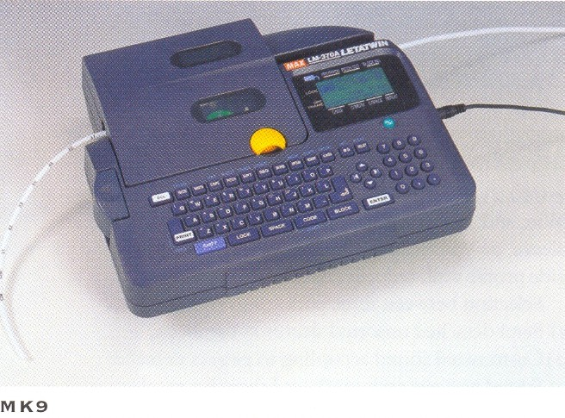
PORTABL MASINA IZUZETNO POGODNA ZA RAD NE TERENU I JEDNOSTAVNA ZA RUKOVANJE. CINI SASTAVNI DEO PARTEX PROMARK SISTEMA ZA OPSIRNIJE INFORMACIJE MOLIMO POGLEDAJTE POSEBNO

Kat. broj PVC materijal | Kat. broj ZEREX materijal | Precnik min/max | Povrsina mm² | Pak. m¹
PO-02000SN* | POZ-02000SN* | ~1.7/2.2 | ~0.5 | 5
PO-03000SN* | POZ-03000SN* | ~2.0/2.5 | ~0.75 | 4.5
PO-04000SN* | POZ-04000SN* | ~2.2/2.8 | ~1.0 | 4
PO-05000SN* | POZ-05000SN* | ~2.7/3.5 | ~1.5 | 4
PO-06000SN* | POZ-06000SN* | ~3.2/4.0 | ~2.5 | 3.5
PO-07000SN* | POZ-07000SN* | ~3.8/7.4 | ~4.0 | 3.5
SN* = PAKOVANJE NA KOMPAKT DISKU (CD) ZA UPOTREBU U PARTEX PROMARK SISTEMU
* = 4 = ZUTO, = 9 = BELO
Napomena: vrednosti odnosa precnika i povrsine provodnika su dati priblizno.

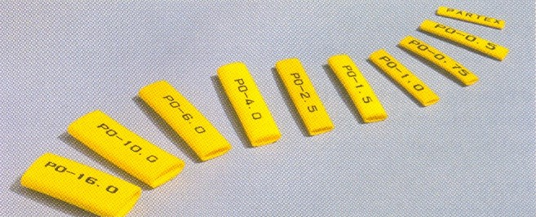

PRIMENA

